

电话： 138-0000-8000

邮箱： bangong@qq.com

办公资源

求职意向：会计/会计助理

PERSONAL RESUME

个人简历

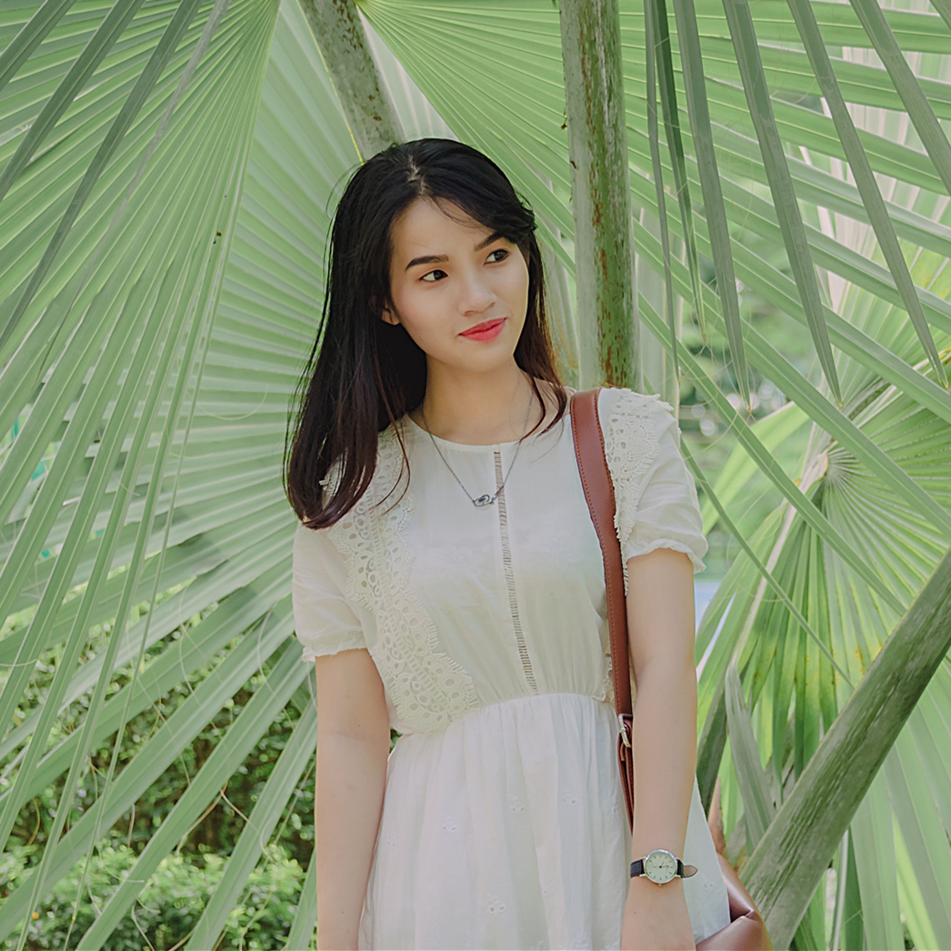

自我评价

教育背景

校外实践

校内实践

奖项荣誉

办公资源

求职意向：会计/会计助理

1997.07，22岁

现居：湖南长沙

135-0000-0000

Bangong@qq.com

本人作为一名会计专业的学生，在认真学好课本的同时，积极参加会计的实践工作，提高实践技能；积极参加校园活动，提高了组织与协调能力。我性格上最大的特点是有责任心，在审计实习期间，连续半月每天自愿加班工作10个小时以上，每份提交的工作底稿至少复核2遍，只为按时按质完成好工作任务，最终实习表现获公司领导认可。希望未来的我在会计行业有一番建树。

2015.09-2019.06 湖南财经大学 会计学（本科）

主修课程：微观经济学（97），宏观经济学（92），管理学（90），微积分（96），基础会计（96）

2018.07-2018.08 华润信息科技有限公司 会计助理

制作物料台账；办理进口设备贴息项目的申请；整理增值税发票的认证事宜；协助财务部经理拟定通知。

协助审计货币资金、短期借款、财务费用、管理费用等会计科目；收发、核对银行询证函；抽查相关原始凭证、记账凭证；盘点库存现金；编写审计工作底稿

2017.07-2017.08 广东华润会计师事务所 审计助理

参与2家公司的年度审计项目；协助审计货币资金、短期借款、财务费用、管理费用等会计科目；收发、核对银行询证函；抽查相关原始凭证、记账凭证；盘点库存现金；编写审计工作底稿。

2016.09-2018.07 湖南财经大学 同乡会负责人

策划和组织同乡会活动；组织同乡会的高考志愿咨询活动，通过举办高校宣讲会、组织QQ群提供咨询。

2015.09-2016.07 湖南财经大学团委学生会 部门干事

策划、执行心理部活动，如心愿墙、心理嘉年华；管理部门微博。

2017年度获学校“优秀女大学生” 2016、2017学年度 “优秀团干部”

2016学年度全年一等奖学金 2017学年度本全年一等奖学金



自荐信

尊敬的校领导：

您好！我是某外语学院英语系xx级的学生，我有志于在教育战线上发挥自己的光和热。

从小我就对当老师有一种向往且一直没有改变过这个梦想，而家庭的熏陶，形成了我吃苦耐劳的精神，多年的磨炼铸成了我意志坚强的性格，学校的教育使我具备了我胜任未来教育工作的专业文化素质。

在师大的四年，我日趋成熟，我不仅学到了一个教师需要的基本素养，也养成了我独到的一套学习方法，我时时严格要求自己，事事严格要求自己，使我在多个方面都有了飞跃的进步。

在学习上，我深知学习是学生的天职，如果不努力学习将来又拿什么来教导学生。所以在校期间，本人除努力学习自己的专业英语外，也积极的拓展知识面，为以后的教学生涯打好知识面的基础，毕竟一个有趣的老师比死板的老师要吃香的多。在学校各阶段考试中，已良好的成绩全都通过，在校期间，曾获得三等奖学金，除此之外，为了适应日新月异的新时代发展的需要，再加上自身的兴趣，大一期间，参加了系里的计算机培训，掌握了基本操作，大二，大三期间，在吉林工业大学辅修计算机专业，并以优异的成绩结业。

在工作方面，我已初步显示了自己在协调学生工作方面的才能。从大一开始，我一直担任寝室长之职，积极配合系里的辅导员作好学生工作。

敬业方面，在东北师大附中实习期间，我不断向老师们虚心请教，认真工作，获得了老师和同学们的好评，取得了“优”的成绩。另外，大学期间我一直在做家教工作。各个年级的学生我都有教过，从中获益匪浅，一方面，我了解了不同学生的心理发展及学习上的要求，另一方面，对初、高中的课本有所初步掌握，这对未来的教育事业，会有很大帮助。

在文娱体育方面，我积极参加体育锻炼，三年中，体育成绩一直是优等，曾任班级中的体育委员。不仅如此，我对舞蹈有着浓厚的兴趣，并自学多年，积极参加学校的文娱活动，另外，我还擅长于绘画，为班级出墙报、板报。学校的文娱活动我每次都多形式的参与。不仅把自己的特长发挥出来，也认识交结了很多人。

贵校在教学上严谨求实的风格吸引了我，我很希望我能有幸的成为贵校中的一员，我会为贵校的教育发展而努力，我相信，我会成为一名合格的教师。恳请贵校给我一个机会来证明自己的能力。

祝贵校事业蒸蒸日上，百尺竿头更进一步。

办公资源

求职意向：会计/会计助理